**"КИЇВСЬКИЙ ФАХОВИЙ КОЛЕДЖ ЗВ’ЯЗКУ"**

**Лабораторна робота 9**

з дисципліни «Операційні системи»

**Тема:**  
“Захист системи та користувачів у Linux. Створення користувачів та груп”

Виконали: студенти **3** курсу, групи **КСМ-13А**

**Засенко Олександр**

(прізвище та ініціали)

**Дзюбенко Дмитро**

(прізвище та ініціали)

**Сторожук Костянтин**

(прізвище та ініціали)

Київ  2023

**ЗМІСТ**

1 …………………………………………………………………………………...

2 ……………………………….

Conclusions……………………………………………………..16

**Мета роботи:**

1. Отримання практичних навиків роботи з командною оболонкою Bash.

2. Знайомство з базовими діями при створенні нових користувачів та нових груп користувачів.

**Матеріальне забезпечення занять**

1. ЕОМ типу IBM PC.

2. ОС сімейства Windows (Windows 7).

3. Віртуальна машина – Virtual Box (Oracle).

4. Операційна система GNU/Linux – CentOS.

5. Сайт мережевої академії Cisco netacad.com та його онлайн курси по Linux

**Завдання для попередньої підготовки**

***Готував матеріал студент Zasenko***

Невеликий словник базових англійських термінів з питань призначення команд та їх параметрів.

|  |  |
| --- | --- |
| User Accounts | There are several text files in the /etc directory that contain the account data of the users and groups defined on  the system. For example, to see if a specific user account has been defined on the system, then the place to check is the  /etc/passwd file. |
| System Accounts | Users log into the system using regular user accounts. Typically, these accounts have UID values of greater  than 500 (on some systems 1,000). The root user has special access to the system. This access is provided to the  account with a UID of 0. |
| Group Accounts | Your level of access to a system is not determined solely by your user account. Each user can be a member of  one or more groups, which can also affect the level of access to the system. |
| Administrative Accounts | There are many different ways to execute a command that requires administrative or root privileges. Logging  in to the system as the root user allows you to execute commands as the administrator. This access is potentially  dangerous because you may forget that you are logged in as root and might run a command that could cause problems  on the system. As a result, it is not recommended to log in as the root user directly. |

**Пройдіть тестування у курсі NDG Linux Essentials за такими темами:**

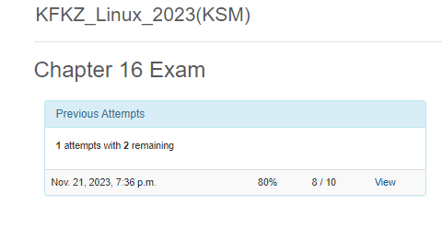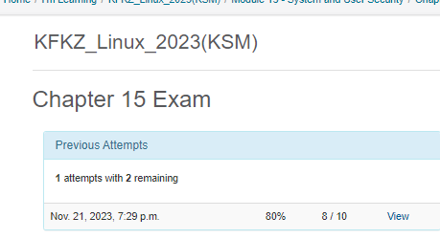

4.1. UPG (User Profile Generator): UPG - це інструмент або система, призначена для автоматизованого створення та управління профілями користувачів в інформаційних системах. Зазвичай використовується в сферах, де потрібно швидко створювати багато користувачів з різними правами доступу або характеристиками. UPG може забезпечити ефективне управління користувачами, політикою безпеки, а також полегшити процеси аудиту та моніторингу.

4.2. Створення груп користувачів:

1. Додати нову групу:

groupadd назва_групи  
2. Додати користувача до групи:

usermod -aG назва_групи ім'я_користувача

4.3. **Зміна налаштувань груп користувачів:**

1. Змінити назву групи:

groupmod -n нова_назва_групи стара_назва_групи

2. Змінити ідентифікатор групи (GID):

groupmod -g новий_GID назва_групи

**Хід роботи  
*Готував матеріал студент Dziubenko***

1. .

|  |  |
| --- | --- |
| Назва команди | Її призначення та функціональність |
| su | Зміна користувача |
| id | Виведення інфо. про користовача або группу |
| exit | Вихід з поточного сеансу |
| head | Виведення перших рядків файлу |
| grep | Пошук тексту у файлі або потоці даних |
| ls | Перегляд вмісту поточного каталогу |
| getent | Виведення інфо. з бази данних системи |
| man | Виведення довідкової інформації по команді |
| who | Виведення інфо. про віддалених користувачів |
| w | Виведення інфо. про активних користувачів |
| groupadd | Додавання груп |
| groupmod | Зміна груп |
| groupdel | Видалення груп |
| useradd | Додавання користувача |
| nano | Відкриття текстового редактора |
| passwd | Зміна паролю користувача |

3.  
- виведіть інформацію про поточного користувача різними способами (підказка використовуйте команди id та grep);

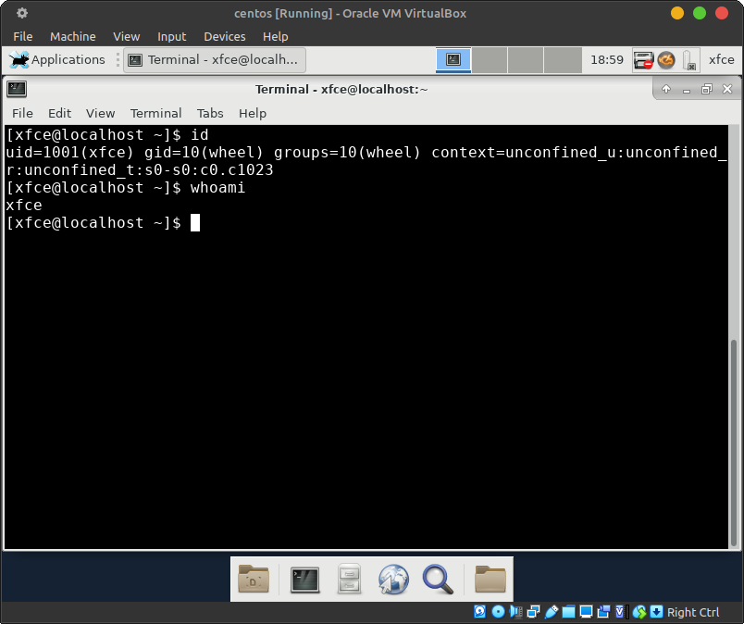

- попрактикуйте в терміналі команди last, w та who. Порівняйте результати виводу кожної команди, які деталі відсутні в кожній із команд порівняно з іншими?

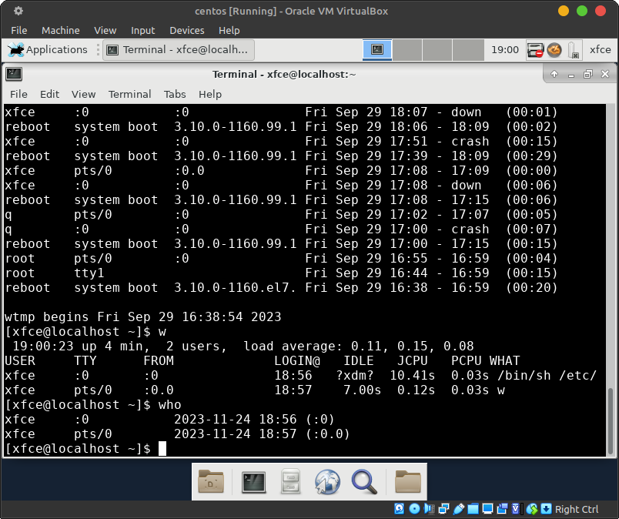

Різниця між ними в основному в тому, що last виводить історію входжень і виходжень, w надає більше деталей про поточних користувачів, а who - коротший вигляд. Кожна з цих команд виконується для різних потреб і може бути використана залежно від контексту.

- створіть дві нові групи користувачів - super_admins, noob_users та good_students, визначте їх ідентифікатори;

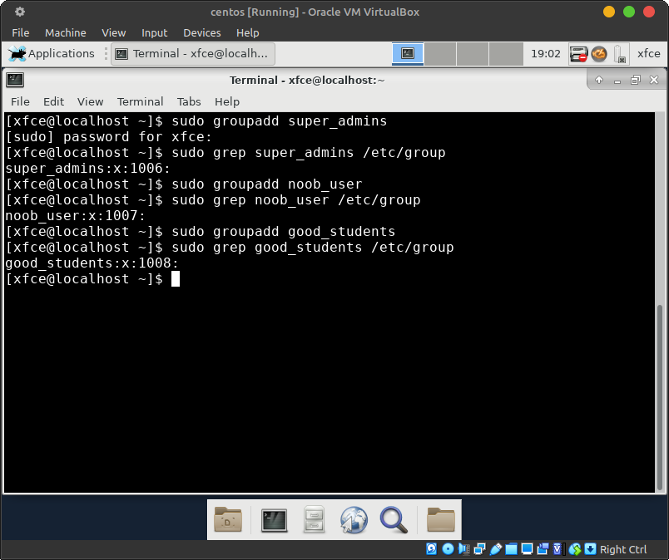

- для кожного члену Вашої команди за допомогою терміналу створіть нового користувача (якщо працюєте самі, то просто трьох довільних користувачів), не забудьте після створення нового користувача одразу задати йому пароль;

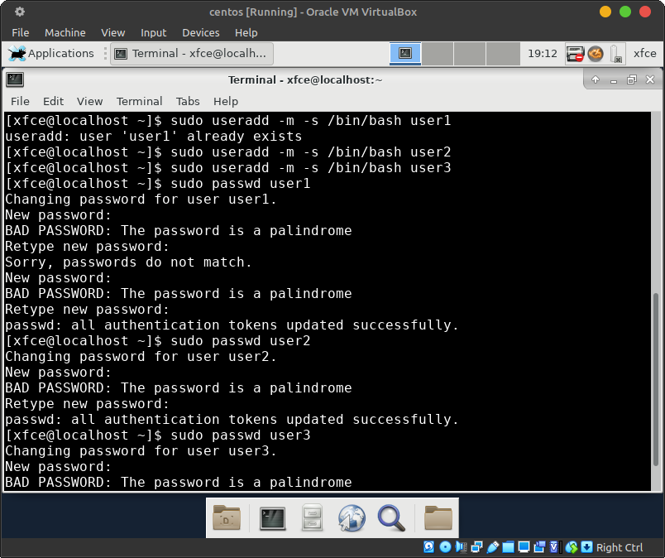

- додайте нових користувачів у створені Вами нові групи таким чином, щоб у групах super_admins та noob_users було по 2 користувачі, один з яких є в обох групах, у групу good_students додайте всіх трьох користувачів;

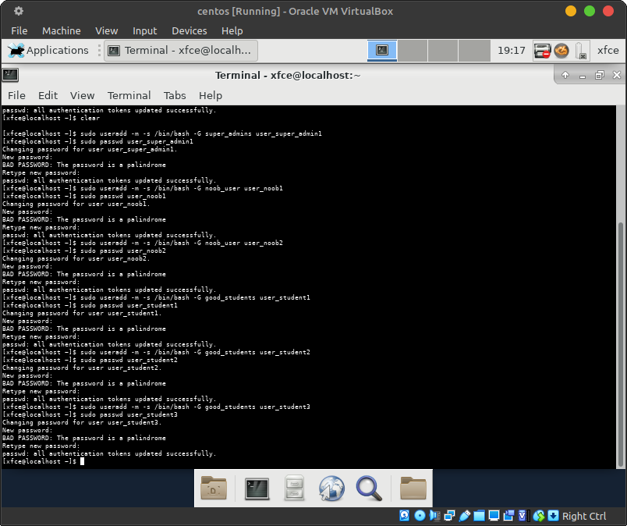

- перегляньте інформацію про групи, та які користувачі до них входять, поясніть що ви бачите;

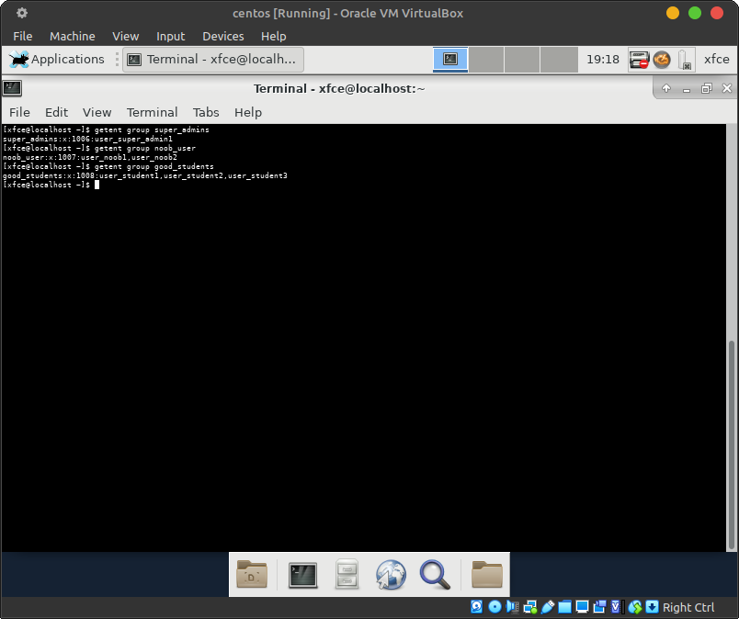

- видаліть першого створеного вами користувача, перегляньте чи залишиться інформація про нього в групах, де він перебував;

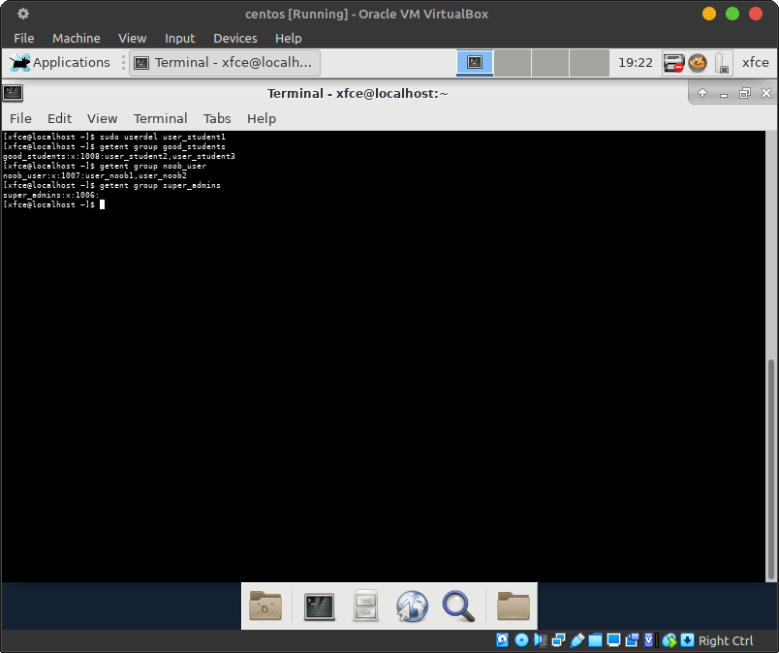

- видаліть другого користувача, перегляньте чи залишиться інформація про нього в групах, де він перебував;

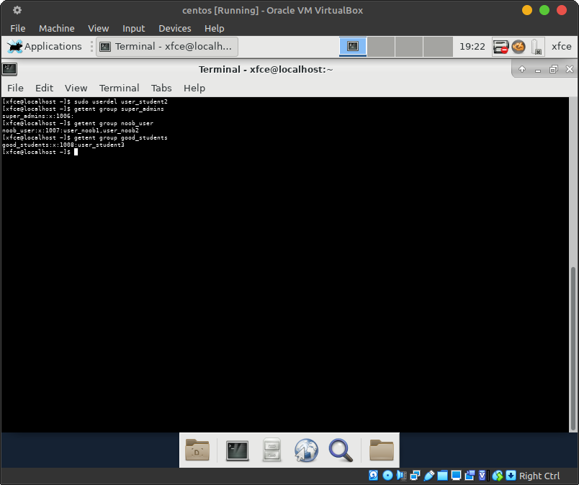

- видаліть третього користувача, перегляньте чи залишиться інформація про нього в групах, де він перебував;

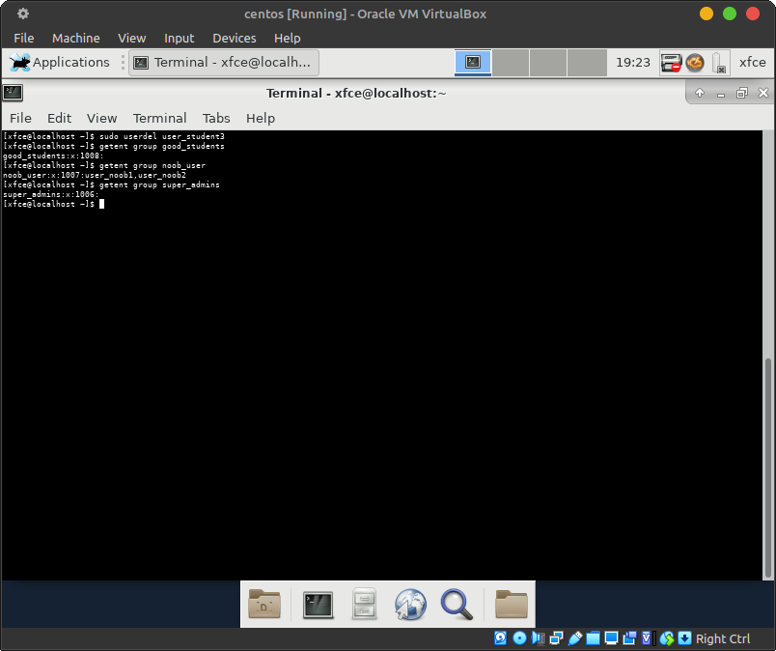

- перегляньте інформацію про існуючі групи користувачів;

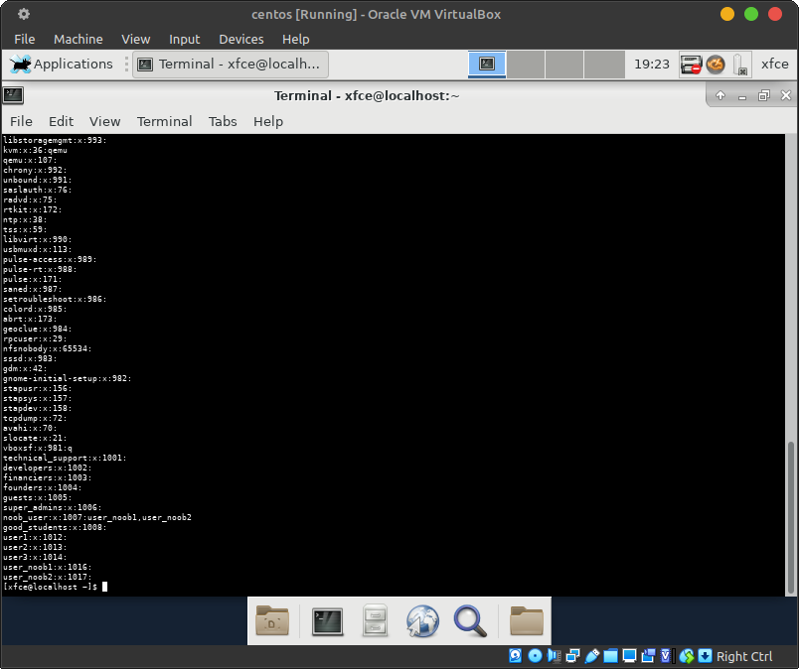

- видаліть створені Вами групи користувачів;

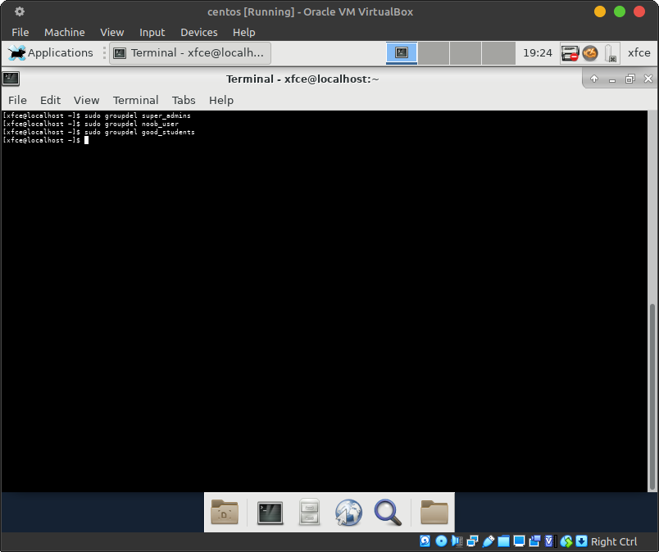

- перегляньте інформацію про існуючі групи користувачів.

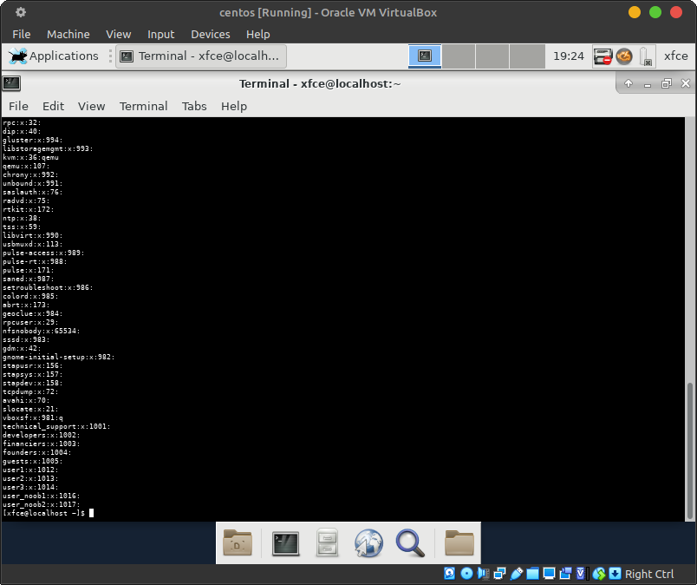

Контрольні запитання:

**Conclusions**